Муниципальное дошкольное образовательное автономное учреждение
«Детский сад № 99 комбинированного вида «Домовенок» г. Орска»
462430 г. Орск, Оренбургская область
ул. Добровольского д. 21 «А» тел. 8 (3537) 40-06-19
E-mail: orsk-mdou-99-yandex.ru

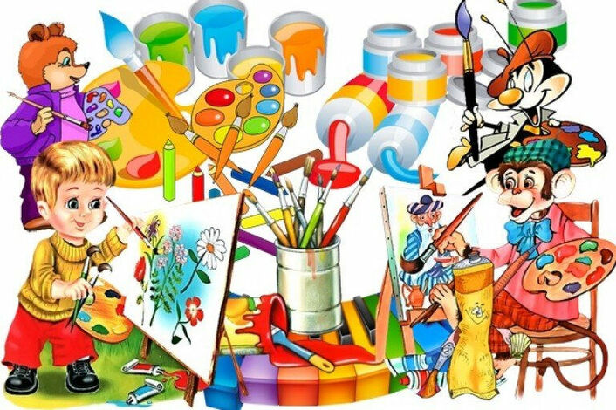

Подготовила воспитатель:
Пивоваровой Н.И.

2025 г.

Занятия по изобразительной деятельности являются важным средством всестороннего развития детей. Обучение рисованию, лепке, аппликации, конструированию способствует умственному, нравственному, эстетическому и физическому воспитанию дошкольников.

Безусловно изобразительная деятельность тесно связана с познанием окружающего нас мира (явлений, преметов, объектов).

Вначале это непосредственное знакомство со возможностями, свойствами различных материалов (бумаги, карандашей, красок, пластилина и т. д.), познание связи действий с полученным результатом. Ребенок растет, приобретаем все больший багаж знаний об окружающем мире, о художественных материалах, оборудовании и у него появляется больше возможностей выразить свои чувства, мысли, переживания в творческих работах, используя разные художественные техники и материалы.

В процессе изобразительной деятельности уточняются и углубляются зрительные представления детей об окружающих предметах, развивается наблюдательность, внимание, умение находить различия и сходства форм , строения, цвета тех или иных предметов и явлений.

В дошкольном возрасте, кроме наглядно-действенных форм мышления, связанных непосредственно с процессом практической работы, возможен и более высокий уровень развития мышления — наглядно-образный. Ребенок на основе умственных операций может представить результат своей работы и затем начать действовать. Развитие наглядно-образного мышления происходит в процессе обучения.

Изобразительная деятельность тесно связана с воспитанием у детей наблюдательности, настойчивости, активности, самостоятельности, инициативы, умения выполнять задание по схеме, инструкции, доводить начатую работу до конца.

В процессе изобразительной деятельности воспитывается у дошкольников умение сотрудничать со сверстниками, договариваться о совместных действиях, использовании материалов. Работая над изображением, дети нередко обращаются друг к другу за советом, помощью. В конце занятия проводится коллективный анализ детских работ, который способствует формированию объективных оценок рисунков и поделок своих и сверстников. Дети учатся уважительно относится к творчески работам.

В изобразительной деятельности детей развиваются их творческие способности, что является одной из важных задач эстетического воспитания. Занятия по изобразительной деятельности вызывают положительные эмоции у дошкольников, восторг от своих достижений, творчества.

В процессе изобразительной деятельности активно формируется зрительная память ребенка. Как известно, развитая память служит необходимым условием успешного познания действительности, поскольку благодаря процессам памяти происходит запоминание, узнавание, воспроизведение познаваемых предметов и явлений, закрепление прошлого опыта.

Занятия рисованием, лепкой, аппликацией, конструированием способствуют развитию руки ребенка, особенно мускулатуры кисти и пальцев, что так важно для дальнейшего обучения письму в школе.

Во время занятий вырабатывается правильная учебная посадка, так как изобразительная деятельность почти всегда связана со статическим положением и определенной позой.

Таким образом, занятия изобразительным искусством являются важным средством всестороннего развития детей.

